

Materia: Bioquímica

Docente: MPA. MVZ. José Luis Flores Gutiérrez

Alumno: e MVZ. Jared Abdiel Santos Osorio

Trabajo: Cuadro sinóptico de los lípidos

Fecha: 30/11/2022

Función

Son mediadores para el sistema nervioso central, los procesos de la inflamación y de la respuesta inmune tanto de vertebrados como invertebrados

Estructura

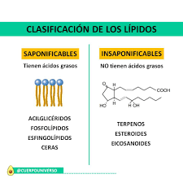

Lípidos insaponificables

Cono

Esteroides

Terpenos

Lípidos

Se pueden clasificar en

Función

son los que se hidrolizan en medio alcalino produciendo ácidos grasos, que están presentes en su estructura



Estructura

Lípidos saponificables

Como

Lípidos

Anfipáticos

Lípidos neutros

Eicosteroides

Ácidos grasos y sus derivados

Esfingolípidos

Como

Como

Como

Glicerololípidos

Prostaglandinas

Ceras

Acilglicéridos

**Bibliografía**

[Grasas y lípidos - Universidad Complutense de Madrid](https://www.ucm.es/data/cont/docs/458-2013-07-24-cap-6-grasas.pdf)

[https://www.ucm.es › 458-2013-07-24-cap-6-grasas](https://www.ucm.es/data/cont/docs/458-2013-07-24-cap-6-grasas.pdf)